苍 南 县 政 府 采 购
公 开 招 标 文 件

项目名称：苍南县水利局防汛物资采购项目

采 购 人：苍南县水利局
联 系 人：吴先生
联系电话：0577-64767256

代理机构：温州立民招标代理有限公司
联 系 人：陈先生
联系电话：13758881256

备案机构：苍南县政府采购监督管理办公室

二〇一九年七月

温州立民招标代理有限公司关于苍南县水利局防汛物资采购项目的公开招标公告

根据《中华人民共和国政府采购法》等有关规定，温州立民招标代理有限公司受苍南县水利局委托，就苍南县水利局防汛物资采购项目进行公开招标，欢迎国内合格的供应商前来投标。
一、招标项目编号: CNDL2019315
采购组织类型：分散采购委托代理
- 招标项目概况（内容、数量、预算要求等具体要求见采购文件）:
序号 | 标项内容 | 数量 | 采购预算  （最高限价） | 备注
1 | 苍南县水利局防汛物资采购项目 | 1套 | 173.8万元
三、投标供应商资格要求:
1、报名供应商须符合政府采购法第二十二条规定；
2、未被“信用中国”（www.creditchina.gov.cn）、中国政府采购网（www.ccgp.gov.cn）列入失信被执行人、重大税收违法案件当事人名单、政府采购严重违法失信行为记录名单。
3、法律、行政法规规定的其他条件；
4、本项目谢绝联合体投标。
四、采购文件的发布:
1、时间：2019年7月6日至2019年7月16日(双休日及法定节假日除外)
上午：9:30-11:30 下午：14:30-16:30
2、获取采购文件方式：现场报名/网上报名
网上报名的供应商可以在浙江政府采购网“政采云平台” http://www.zjzfcg.gov.cn/系统中报名，并将加盖单位公章的报名资料扫描件作为附件上传至系统，同时还需将报名资料扫描件发送至13758881256@qq.com电子邮箱进行确认。
3、地点：苍南县灵溪镇春晖路公投大厦--苍南县公共资源交易中心1楼/苍南县灵溪镇仁英路1069号
4、标书售价(元)：每本500元（售后不退）
五、投标截止时间：2019年7月26日9时30分
六、投标地点：苍南县灵溪镇春晖路公投大厦--苍南县公共资源交易中心1楼
七、开标时间：2019年7月26日9时30分
开标地点：苍南县灵溪镇春晖路公投大厦--苍南县公共资源交易中心1楼
八、其他事项：
1．本项目公告期限为5个工作日，供应商认为采购文件使自己的权益受到损害的，可以自收到采购文件之日（发售截止日之后收到采购文件的，以发售截止日为准）或者采购文件公告期限届满之日（公告发布后的第6个工作日）起7个工作日内，以书面形式向采购人和采购代理机构提出质疑。质疑供应商对采购人、采购代理机构的答复不满意或者采购人、采购代理机构未在规定的时间内作出答复的，可以在答复期满后十五个工作日内向同级政府采购监督管理部门投诉。质疑函范本、投诉书范本请到浙江政府采购网下载专区下载。
2.购买采购文件时须提交的文件资料
a、报名登记表；b、有效的工商营业执照（复印件并加盖公章）；c、供应商企业简介及售后服务介绍；d、其它相关证明文件。
3．采购文件发售截止时间之后潜在供应商仍可购买采购文件，但该供应商如对采购文件有疑问应按照“投标通知(邀请)书”规定的质疑时间前提出，逾期提出的采购组织机构不予受理，答复。
4. 本次政府采购项目按《财政部关于在政府采购活动中查询及使用信用记录的通知》（财库〔2016〕125号）相关规定，对供应商进行信用甄别，详细规定见“投标通知(邀请)书”。
九、联系方式：
1、采购人名称：苍南县水利局
联系人：吴先生
联系电话：0577-64767256
地址：温州市苍南县灵溪镇江滨路1号
2、采购代理机构名称：温州立民招标代理有限公司
联系人：陈先生
联系电话：13758881256
传真：0577-68008850
地址：苍南县灵溪镇仁英路1069号
3、同级政府采购监督管理部门名称：苍南县政府采购管理办公室
联系人：陈先生
监督投诉电话：0577-59867927
传真：0577-59867927
地址：苍南县灵溪镇春晖路555号

供应商报名登记表
日 期 |  | 年 月 日
项目名称
招标编号
投标单位名称 |  | （公章）
项目联系人 |  |  | 手 机
联系电话 |  |  | 传 真
E-mail |  |  | 邮政编码
通信地址
提交的报名文件资料
序号 | 报名资料 |  | 是否提交 | 备 注
1 | 有效的工商营业执照 |  |  | 注册资金： 万元  法人代表：
2 | 供应商简介
3 | 服务网点介绍

投 标 通 知 (邀 请) 书
温州立民招标代理有限公司对苍南县水利局防汛物资采购项目进行公开招标，特通知贵公司（企业）前来投标。并请按招标文件的要求认真准备好投标文件，按时前来投标。
采购编号 | CNDL2019315
采购内容 | 苍南县水利局防汛物资采购项目
资金来源 | 财政资金
预算金额 | 173.8万元（供应商报价超出预算的，该供应商按无效标处理。）
采购方式 | 公开招标
确定成交供应商办法 | 综合评分法
报价有效期 | 90日历天（自招标文件递交截止日起计算）
投标文件份数 | 正本1份，副本4份(建议双面打印)
投标文件递交至 | 苍南县灵溪镇春晖路公投大厦--苍南县公共资源交易中心1楼
投标文件递交截止与投标开始时间 | 2019年7月26日9时30分
投标开标地点 | 苍南县灵溪镇春晖路公投大厦--苍南县公共资源交易中心1楼
质疑时间 | 按规定时间执行
信用记录 | 根据《财政部关于在政府采购活动中查询及使用信用记录的通知》（财库〔2016〕125号）相关规定，评审时采购组织机构将统一通过“信用中国”网站（www.creditchina.gov.cn）、中国政府采购网（www.ccgp.gov.cn）查询供应商信用记录，对供应商信用记录进行甄别。凡是列入失信被执行人、重大税收违法案件当事人名单、政府采购严重违法失信行为记录名单及其他不符合《中华人民共和国政府采购法》第二十二条规定条件的供应商，将拒绝其参加本次政府采购活动。
备注 | 如发现采购文件及其评审办法中存在含糊不清、相互矛盾、多种含义以及歧视性不公正条款或违法违规等内容时，请在规定的质疑截止时间前向采购机构或采购人书面反映，逾期不得再对采购文件的条款提出质疑。本采购文件的解释权归采购代理机构与采购人所有。
采购文件总目录
第一部分 项目简介
第二部分 采购内容及技术要求
一、采购总说明
二、采购内容及技术要求
三、商务条款
四、工作范围
第三部分 供应商须知
一、说 明
二、供应商资格条件
三、招标文件
四、投标文件
五、投标文件的密封与递交
六、开标和评标
七、授予合同
第四部分、合同格式
第五部分、附件：投标文件格式
第六部分、评标办法

注：采购文件中有关的条款及要求以加粗、加下划线或符号如★、▲的形式强调，这些特别强调的条款及内容是重要条款，供应商对重要条款的响应程度将作为评审工作的主要依据之一。
第一部份 项目简介

一、项目简介
温州立民招标代理有限公司受苍南县水利局委托，以公开招标方式采购苍南县水利局防汛物资采购项目，本次招标资金已经落实。
我们热情欢迎有关公司（企业）前来进行投标。

第二部分 采购内容及服务要求

一、总则
1. 本技术规格书只是设备及安装的一些原则性规定，并不是详尽的要求，供应商有责任对该设备设计符合技术规格书要求负责。
2. 采购的设备所涉及的产品标准、规范，验收标准、规范，应符合国家有关条例及规范，如有新的标准应采纳新标准，如是国外相应标准应征得采购人认可。
3. 供应商应根据采购文件所提出的技术规格、参数、数量和服务要求，综合考虑货物的适应性，选择具有最佳性能价格比的货物前来报价。希望供应商以精良的货物、优良的服务和优惠的价格，充分显示自身的竞争实力。
4.本采购项目为苍南县水利局防汛物资采购项目，包括配套设备的供货、安装调试、技术服务及售后服务等。本次招标项目，投标供应商必须对所有货物进行投标，谢绝联合投标。
供应商所投产品及主要部件的名称、品牌、型号、技术参数、性能、数量、单价、合价、厂商、产地、质保期等应在投标文件中明确，对采购文件的技术条款及要求应予以实质性响应，如有偏离应在偏离表中注明。
6. 本项目采用总价包干方式报价。供应商可以自行到采购人处现场探勘。
7. 所有投标产品如需检定，由中标供应商负责检定。
二、项目内容及主要技术参数

（一）采购清单
序号 | 物资种类 | 单位 | 数量 | 备注
1 | 雨衣 | 套 | 960 | 实物样品
2 | 雨鞋 | 双 | 960 | 实物样品
3 | 安全帽 | 顶 | 960 | 实物样品
4 | 救生衣 | 件 | 960 | 实物样品
5 | 救生圈 | 只 | 960
6 | 编织袋 | 只 | 88000
7 | 便携式工作灯 | 只 | 530 | 实物样品
8 | 手电筒 | 只 | 770 | 实物样品
9 | 手持喇叭 | 只 | 250 | 实物样品
10 | 手摇报警器 | 个 | 250
11 | 铜锣（敲锤） | 个 | 250
12 | 锂电池链锯 | 把 | 21
13 | 橡皮艇 | 艘 | 21
14 | 橡皮艇发动机 | 台 | 3
15 | 雨伞 | 个 | 1000 | 实物样品
16 | 冲锋衣 | 套 | 40 | 实物样品
17 | 无人机 | 套 | 2
18 | 大扬程水泵 | 台 | 10
19 | 汽油发电机 | 台 | 2
20 | 对讲机 | 只 | 25 | 实物样品
21 | 大功率抽水泵 | 台 | 3

（二）主要产品参数
序号 | 物资种类 | 参数 | 参考图片 | 备注
1 | 雨衣 | 防水胶层：PVC  厚度：0.23mm  产品描述：前后反光条；隐藏式防雨帽；内网衬 优质雪克面料（亚春纺），亚光色泽 磨沙质感，  双层内衬，柔软透气；宽夜光出行安全可靠；  时尚型隐藏式防雨帽；雨帽可自动调节，  缝纫处全方面进行封胶处理防漏雨，拉链加翻盖门襟，  领口上端有搭扣。  尺码标后根据采购人需求提供。  印有“苍南水利”  ★提供权威部门出具的检测报告。 | 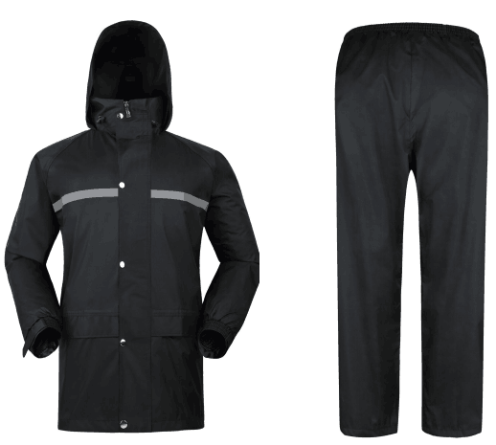
2 | 雨鞋 | 雨靴性能：具有耐油、耐碱、耐磨、防水、耐腐蚀等性能。  材质（鞋面、鞋底）：橡塑PVC。  颜色：黑色。  规格：筒高≥36cm。  尺码标后根据采购人需求提供。  印有“苍南水利”  ★提供权威部门出具的检测报告。 | 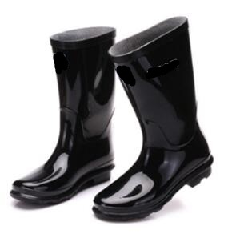
3 | 安全帽 | 材质：进口ABS  帽衬选型：一键插接式  内衬材料：棉质织物内衬，高级抗菌软衬，环保吸汗片。  内里：四点式内衬插接式调节  四点式内衬，缓冲缓震，透气性能好  V字顶筋设计，抗冲击性能好  卷边设计，防水  印有“苍南水利”  提供权威部门出具的检测报告。 | 
4 | 救生衣 | 承重：100kg  尺寸：50*45cm  适合身高：160-180cm  隐藏式跨带  内涵高浮泡沫，明显提高浮力  可调节松紧扣带，适合多种身材穿着，按自己需要调节活扣腰带长度即可  安全指标等级完全达到海洋救生标准  印有“苍南水利”  ★提供权威部门出具的检测报告 | 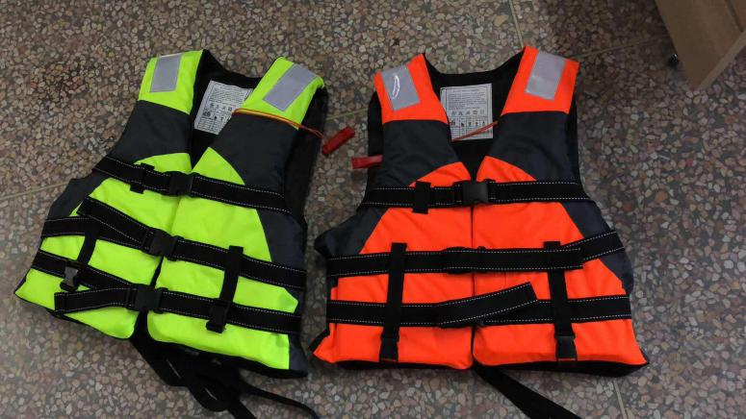
5 | 救生圈 | HDPE高密度聚乙烯复合救生圈，橙色，成人型，自重2.5kg，  内充高密度聚氨酯闭孔泡沫。  外径720mm，内径440mm，高度105mm，浮力≧14.5Kgf。  外围等距离紧固有直径不小于9.5mm、长度不小于外径的4段把手索，并等距离装有不小于70*30mm的反光材料，能耐高低温、耐油，30米高处自由落入水中无损坏。  印有“苍南水利”  ★提供权威部门出具的检测报告。 | 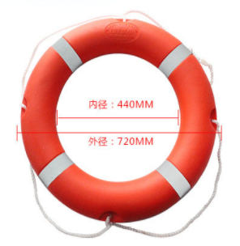
6 | 编织袋 | 规格：密度18口标准；长85×宽55cm  克重：≥80g。  材质：需采用全新聚氯乙烯原料生产、色泽明亮、物流力学性能指标符合国家标准。  印有“水利抢险专用沙袋”  提供权威部门出具的检测报告。 | 
7 | 便携式工作灯 | 强光巡检工作灯  1、充电模式: 多功能充电  2、光源类型：采用LED，功率35W;  3、反光杯：铝合金材质，光通量：1000LM(流明)；  4、射程：1000m，色温：9000K(白光）， 内部电池：5600mah，内部设有过放电保护功能，电量不足时自动关灯，带有USB充电接口可为手机应急充电。  4、规格：长200mm高145mm直径105mm  5、外壳材质：铝合金材质和ABS工程塑料  6、开关档次：2档（弱光、强光）  7、照明时间：7-12小时，循环使用：1000次 | 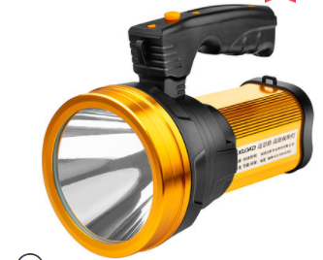
8 | 手电筒 | 功率：10W,  光源：T6灯珠  材质：铝合金  亮度：880流明，  射程：500米 ，  电池：锂电池， | 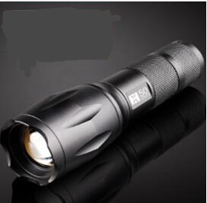
9 | 手持喇叭 | 手持喊话器  功率：15W,  录音：4分钟，  范围：300米，  重量：410克，  频率：500HZ-20KHZ,  功能：扩音,哨音,录音,警音。  印有“苍南水利”  ★提供权威部门出具的检测报告。 | 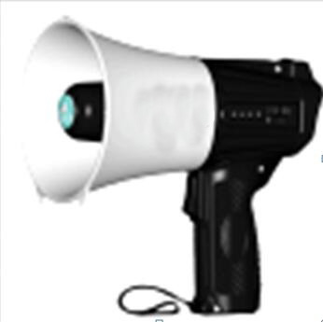
10 | 手摇报警器 | 款式:便携固定式带支架；  声音等级:126dB(A)@1m；  音响频率:600±20Hz (取决于手摇速度)；  传送距离Φm:2000；  材质:铝合金机芯及外壳，净重5kg  ★提供权威部门出具的检测报告。 | 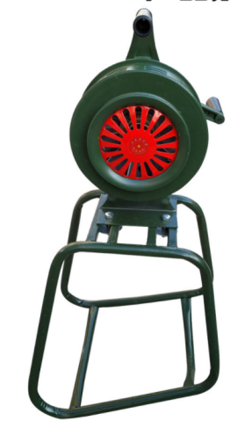
11 | 铜锣（敲锤） | 直径：≥32cm，材质:加厚型  质量：≥1.2kg  提供锣锤  印有“苍南水利”  ★提供权威部门出具的检测报告。 | 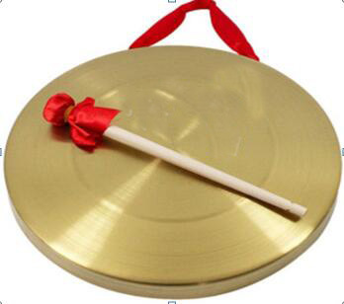
12 | 锂电池链锯 | ★无需混合二冲程机油、零排放；  ★配有原装便携袋，方便使用；  ★配备不小于40V 5.0Ah锂电池，重量1.5kg，采用电子监控技术，可根据环境温度控制电池输出，使电池的运行时间、存储寿命、安全性达到最佳效果；  机械及电机制动系统, 提供最大保护；配备反踢护板，防止反踢；  ★免工具调节链条张紧；  14英寸导板，切割能力30cm，链条节距9.5mm，重量4.1kg；  ★标配2个锂电池，1个充电器、1瓶原装链条润滑油。 | 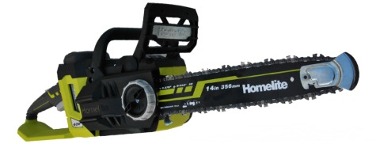
13 | 4-6人橡皮艇 | 材料：0.9mmPVC  长：380cm  宽：172cm  气囊直径：45cm  气室数量：3+1  人数：6-7人  载重：850kg  适配动力：15-30HP  重量：71kg左右  配置：铝合金底板，铝合金船桨一付，铝合金座板两块，修理筒一个，船包一个，充气泵一个。  印有“苍南水利” | 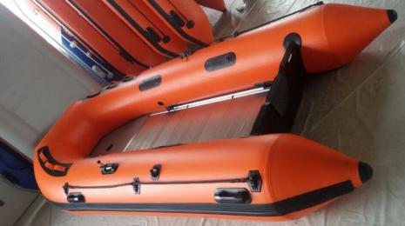
14 | 橡皮艇发动机 | 最大功率(千瓦):11KW  转速(转/分):4500-5500  冲程2,缸体2  排气量(立方厘米) 246  缸径x 行程(毫米) 56x50  长x宽x高(毫米) 短轴:873*332*1040  重量(公斤):短轴:36 ,齿轮比 27:13(2.08)  档位:前进 – 空档 – 倒档  点火系统：CDI，冷却系统：水冷  启动系统：手动，操控系统：操舵  润滑系统：汽油&机油，混合比： 50:1  标准配置油箱（升）:24L。 | 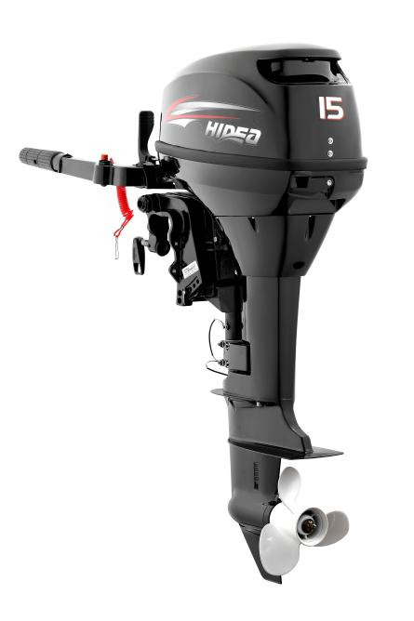
15 | 雨伞 | 1.材质：280T加厚高密度拒水面料  2.规格：27寸 *8股 伞下直径：不小于118cm  3.伞骨材质：全玻璃纤维  5.雨伞带反光条包边  6.伞套：伞同色布套包装  7.手柄带弯勾。  印有“苍南水利”  ★提供权威部门出具的检测报告。 | 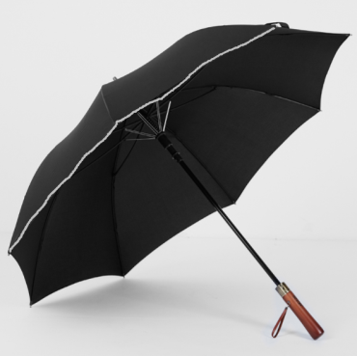
16 | 冲锋衣 | 三合一冲锋衣，可拆卸两件套+可拆卸防风帽  定制双向拉链，接缝全压胶  主要功能：防水、防风、透气、耐磨、保暖  防水透气指数：不小于5000mm  材料：聚酯纤维  内胆类型: 抓绒内胆  里料材质: 涤纶  面料科技: 防水透气。  提供权威部门出具的检测报告。 | 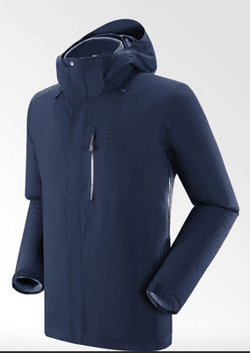
17 | 无人机 | 飞行器：起飞重量（无配件） 905 g，  尺寸（长×宽×高） 折叠： 214×91×84mm  展开： 322×242×84mm，展开+探照灯：322×242×114mm，展开+夜航灯：322×242×101mm，展开+喊话器：322×242×140mm，对角线轴距：354 mm，最大上升速度：5 m/s（S 模式）、4 m/s（P 模式）、4 m/s（S 模式 带配件）、4 m/s（P 模式 带配件），  最大下降速度：3 m/s（S 模式）、3 m/s（P 模式）  最大水平飞行速度：72km/h（S模式，海平面附近无风环境)、50km/h（P模式，海平面附近无风环境），  最大飞行海拔高度：6000 米，  最长飞行时间：31 分钟（无风环境25km/h匀速飞行），  最长悬停时间：29分钟（无风环境）、27分钟（打开夜航灯）28分钟（关闭夜航灯）、22分钟（打开探照灯）26分钟（关闭探照灯）、25分钟（打开喊话器）26分钟（关闭喊话器），最大可抗风速：5级风，  最大可倾斜角度：35°（S模式，需搭配遥控器）、25°（P模式），  最大旋转角速度：200°/s（S模式）、100°/s（P模式）  工作环境温度：-10°C 至 40°C，GNSS：GPS+GLONASS，  悬停精度：垂直：± 0.1 m（视觉定位正常工作时）、± 0.5 m（GPS正常工作时）； 水平：± 0.3 m（视觉定位正常工作时）、± 1.5 m（GPS正常工作时）  工作频率：2.400-2.4835 GHz; 5.725-5.850 GHz  发射功率（EIRP）：2.400 - 2.4835 GHz  FCC：≤26 dBm；CE：≤20 dBm；SRRC：≤20 dBm；MIC：≤20 dBm  5.725 - 5.850 GHz  FCC：≤26 dBm；CE：≤14 dBm；SRRC：≤26 dBm  机载内存：24GB；  相机：影像传感器：1/2.3英寸CMOS；有效像素1200万，镜头：视角：约83°（24mm）；约48°（48mm），等效焦距：24-48 mm ，光圈：f/2.8（24mm）-f/3.8（48mm），对焦点：0.5 m 至无穷远 ，ISO范围 视频：100-3200、照片：100-1600（自动）、100-3200（手动），快门速度 电子快门：8 - 1/8000 s，最大照片尺寸 4000×3000，照片拍摄模式单张拍摄：多张连拍（BURST）：3/5/7 张，自动包围曝光（AEB）：3/5 张 @0.7EV 步长  定时拍摄（间隔：2/3/5/7/10/15/20/30/60 秒 RAW：5/7/10/15/20/30/60 秒）  录像分辨率 4K: 3840×2160 24/25/30p ，2.7K: 2688×1512 24/25/30/48/50/60p  FHD: 1920×1080 24/25/30/48/50/60/120p  视频最大码流：100Mbps，色彩模式 D-Cinelike，支持文件系统：FAT32（≤ 32 GB ）；exFAT（> 32 GB）  图片格式 JPEG，DNG (RAW)，视频格式 MP4 / MOV (MPEG-4 AVC/H.264, HEVC/H.265)  探照灯：外形尺寸：68×60×41mm，接口：USB Micro-B，工作范围：30 m，功率：最大 26W  照度：FOV17°，最大值：11lux @ 30米直射  喊话器：外形尺寸：68×55×65 mm，接口：USB Micro-B，功率：最大 10W，分贝（国际标准）：100dB @ 1m 以内，码流：16kbps  提供三次试飞服务  ★项目组培训人员应具备“民用无人机驾驶员证书”。 | 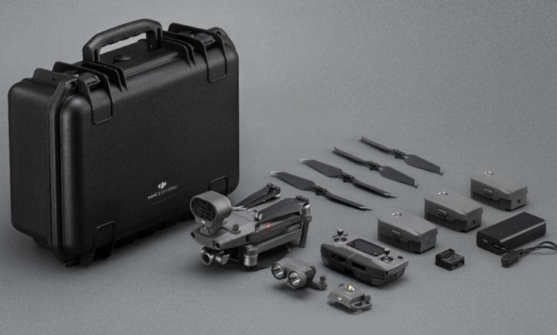
18 | 大扬程水泵 | 多级单吸离心泵  转速 ≤2950r/min  流量≥50m3/h（12.8L/s）  扬程≥15m  功率5.5KW  电压 380V  口径100mm，配17米出水带  印有“苍南水利”  ★提供权威部门出具的检测报告。 | 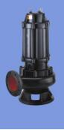
19 | 汽油发电机 | 3KW三相发电机组，  输出功率：3.6KW  油箱容量：24L  连续工作时间≥120h，  耗油量≤3.5L\hr，  排气量≤400cm3。  汽油箱容量≥24L，  额定频率：50Hz，  噪音（7m处）≤80（Db（A）。  燃油箱，空气滤清器，消音器，燃油表，电压表，自动电压调节器，机油报警系统，无熔丝断路器。  ★提供权威部门出具的检测报告。 | 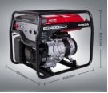
20 | 对讲机 | 一、一般规格  频率范围：UHF:400-470Mhz;VHF:136-174Mhz  信道容量：32个  区域容量：3个  信道间隔：25/12.5KHZ  工作电压：7.4V（额定）  电池：1500mAh锂电池  电池平均工作时间（5-5-90工作循环，高功率发射），模拟/数字：12/16小时（1500mAh）,16/22小时（2000mAh）  频率稳定度：正负0.5ppm  防尘防水等级：IP54  天线阻抗：50欧  机身轻巧（含标配电池厚度为28mm,重270g）  通话距离：城市3公里，空旷地带10公里。  二、接收部分  灵敏度（模拟）：0.22uv(12db sin ad),0.22uv(典型值)（12DB SIN AD）,0.4uv（20DB SIN AD）  灵敏度（数字）：0.22uv/BER5%  邻道选择性：TIA-603，60DB @ 12.5KHZ/70db @25KHZ；ETSI,60DB @ 12.5KHZ/70db @25KHZ  杂散响应抑制：TIA-603，70DB @ 12.5/25KHZ; ETSI，70DB @ 12.5/25KHZ  互调：TIA-603，70DB @ 12.5/25KHZ; ETSI，65DB @ 12.5/25KHZ  交流声与噪声：TIA-603，40DB @ 12.5KHZ; ETSI，45DB @ 25KHZ  额定音频输出功率：0.5W  额定音频失真：小于等于3%  音频响应：+1—-3DB  传导发射杂散：<-57dBm  三、发射部分  输出功率：VHF高频率5W，VHF低频率1W，UHF高频率4W，UHF低频率1W  FM调制方式：11KOF3E @ 12.5KHZ;16KOF3E @ 25KHZ  4FSK数字调制方式：12.5KHZ仅数据7K60FXD;12.5KHZ数据和语音7K60FXW  传导/辐射发射：-36dBm<1GHz;-30dBm>1GHz  调制限制：正负2.5KHZ @12.5KHZ;正负5.0KHZ@25KHZ  FM交流声与噪声：40Db@12.5KHZ;45db@25khz  邻道功率：60Db@12.5KHZ;70db@25khz  音频响应：+1—-3db  音频失真：小于等于3%  数字声码器类型：AMBE++。 | 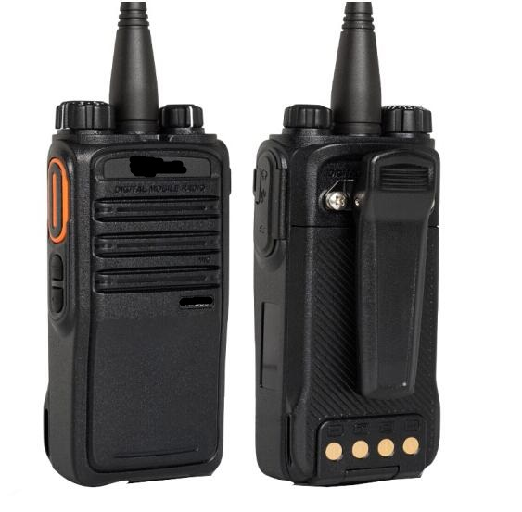
21 | 大功率抽水泵 | 大流量柴油抽水机  流量:1000m³/h；  扬程:8m；  转速：980r/min  效率85.5%，  轴功率25.5KW  口径14英寸，350mm | 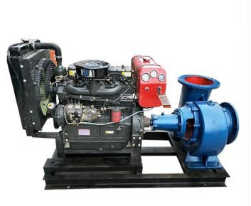

注：★为实质性响应要求；
- 样品
实物样品：雨衣、雨鞋、安全帽、救生衣、便携式工作灯、手电筒、手持喇叭、雨伞、冲锋衣、对讲机；
供应商须在投标截止时间前提供样品。供应商不提供样品者或提供不全或不符合技术要求，评审小组酌情给予样品评分扣分；如评审小组一致认定为重大偏离的，做无效投标处理。投标样品单独递交，无须密封，并标注供应商名称。样品具体尺寸不做限定。
样品退还：各供应商应按照招标代理公司指定的时间和地点领取样品，逾期不予办理。上述所发生的费用均由供应商自理。
一但中标，选中的样品作为封样，作为验收的依据之一。在所有货物供货且最终验收完毕后退还成交供应商。中标后采购人可以根据需要对样品的设计细节、颜色进行适当调整，在中标之后由采购人确认，供应商应无偿配合。

三、商务条款
1、质保期及售后服务
（1）质保期：自验收合格之日起锂电池链锯、橡皮艇发动机、大扬程水泵、汽油发电机、对讲机免费质保期三年，其他产品免费质保期一年。
（2）质保期内，所有设备保修服务方式均为中标人上门质保，由此产生的一切费用均由中标人承担。但人为因素、自然因素（如火灾、雷击等）造成的故障除外。
（3）质保期内，出现不能明确的故障时，中标人应尽力配合进行检查，必须在2小时内响应，8小时内有明确的解决方案。若故障不能通过电话解决的，在24小时内有专人到场处理。
（4）质保期内，每年汛期（4月15日～10月15日）前后各安排一次设备巡检，巡检费用由中标人承担。
（5）质保期满后，中标人须提供质保期内相同的售后服务，相关费用可与采购人协商确定。
（6）交货地点：采购人指定的交货地点。
2、付款方式：
供应商应提供合同总金额5%的履约保证金；付款采用分期付款方式：合同签订后1周内支付中标合同额的40％（成交供应商必须开具合同金额的40％的正式税务发票），货物全部到货并经采购人验收合格完成后并经采购人验收合格后，支付合同总额剩余的的60%（成交供应商必须开具合同金额剩余60%的正式税务发票），同时履约保证金自动转为质量保证金，待质保期满后无质量与服务问题15个工作日内退换其质量保证金（无息）。
3、完工期：15日历天；
交货完工地点：按采购人指定地点交货完工。
- 设备的到货、安装、调试、验收
- 所有需要打印标记的货物，均需采购人确认标志位置、大小、样式、色彩、印刷质量等进行检验才可投入生产，如未经采购人审查进行生产，采购人可以拒收并终止采购合同。
- 所供设备在现场进行到货验收时,由供应商负责，采购人派员参加,如发现问题应及时处理直至使采购人满意,其中费用由供应商负、设备的存放点由采购人提供、供应商负责保管。
- 安装范围包括设备本身及整个系统的安装，安装必须符合有关标准和规范，安装过程中采购人和有关部门共同对设备及系统的安装质量进行监理。
- 安装完毕后，采购人可以要求供应商或具有检测资质的第三方用专用仪器进行测试，供应商应负责测试和调试所需的人员、工具、材料、仪器及一切费用，并填写测试报告交由采购人存档。
- 设备经过试运行后达到并符合合同要求，其中故障和隐患均已排除或解决，并使采购人满意，所有的技术资料和图纸均已向采购人移交并被接受，验收视为合格，由双方签署验收证书后，设备才视为接受。
- 质量保证
- 需要制定服务计划的，供应商要制订计划并将服务计划送采购人确认；具体服务内容按照经确认的计划进行；
- 技术服务工程师到达用户现场后，向采购人提交本次技术服务内容清单，交用户确认；
- 服务过程中形成的服务记录须提交采购人签字确认；
- 服务完毕，技术服务工程师离开用户之前，必须将本次服务内容完成情况的书面材料交采购人签字确认，在采购人未签字之前不得擅离服务现场；
- 供应商质检部门应不定期对技术服务工程师的服务水平、服务态度和服务效果及采购人满意度进行调查，以便及时发现服务过程中存在的问题并及时解决；
- 供应商要设立专门电话，采购人随时可就技术服务工程师的服务情况向供应商进行投诉。
- 技术服务
- 供应商应有完整的售后服务网点，确保采购人能得到满意的售后服务和相应的技术支持，即便在质保期满后也能够方便的购买到所需的备品备件和及时的技术服务。供应商在投标文件中应详细介绍离采购人最近售后服务网点情况[包括地址、联系方式、人员配置（含负责人）、故障修复时间、方式及保障措施。
- 供应商负责合同执行过程中和质量保证期内的技术服务和支持，在质量保证期内设备一旦发生故障，而采购人无法自行排除的，在接到采购人通知后，供应商应迅速作出反应，72小时内派技术工程师到达现场处理问题。如属产品质量问题的，供应商应无条件在用户发出书面要求时起根据质保承诺约定即时提供备品备件并负责安装上线。
- 本项目为交钥匙项目。供应商的报价应为承包完成本次投标需完成全部工作所发生的所有费用，并承担一切风险责任。供应商应结合项目特点，市场行情及供应商自身的技术，管理水平，竞争能力，确定最终报价。安装调试时间供应商必须在合同规定的时间内完成设备供货、安装、调试工作，并确保系统的正常运行。
- 合同验收
（1）中标人供货产品必须符合《SL297-2004防汛储备物资验收标准》。
（2）供货质量等级：优良。
（3）经检查、检验合格后，又发现由中标人引起的质量问题，仍由中标人承担责任并赔偿采购人损失。
（4）中标人按协议规定完成合同内全部工作，整理齐全资料后可向采购人提出验收要求；验收按国家规定程序办理，自签发验收单之日5天内将供货产品移交给采购人
（5）中标供应商须提供符合招标文件和国家相关质量标准的全新合格货物。如发生所供货物与现行国家政策法规、合同约定不符，采购人有权拒收、退货、解除合同，或者中标供应商予以免费更换。
（6）本次招标的货物如涉及国家规定强制认证的，供应商未在投标文件偏离表中用明显字体予以声明的，均视为供应商投标产品符合了强制认证规定（如工业产品生产许可证，3C认证，等等），中标供应商须在采购人对上述货物验收时提供相关证书证明资料（上述产品相关强制认证的证明文件投标时不需提供，招标文件另有要求的除外），否则按验收不能通过，采购人给予退货、解除合同或经采购人同意换货处理，中标供应商自行承担由此造成的损失。
（7）因以上两条款因素导致工期延误的，采购人有权扣罚全部履约保证金，履约保证金不足以弥补采购人损失的，采购人有权向供应商依法索赔。
8、工作范围：
根据招标文件，各供应商须按国家有关标准及规范完成下列工作：
1.提供完整成套的货物；
2.产品及相关附件的提供、运输、装卸、就位、安装、调试、检验、通过验收；
3.完成各项安装、调试、检验、测试等工作，并在采购人的配合下通过的验收；提供各种数据资料；直至通过验收；
4.质保期内维保维修及质保期后终身维修；
5.售后服务的措施及承诺。
注意：除质保期后终身维修外以上其他工作内容的费用均包含在投标总价中。

第三部分 供应商须知

一、说明
1、本次采购工作是按照《中华人民共和国政府采购法》、《中华人民共和国政府采购法实施条例》、《政府采购货物和服务招标投标管理办法》和《关于进一步规范政府采购活动的若干意见》及相关法律规章组织和实施。
2、供应商必须对全部内容进行报价，只对部分内容进行报价的供应商将按无效投标处理。
3、无论投标过程中的作法和结果如何，供应商自行承担投标活动中所发生的全部费用，采购人有权选择中标供应商的供货及服务范围。
4、本次采购采用商务报价文件与技术资信文件分别评审，评标委员会首先评审供应商技术资信部分，技术资信部分无效的供应商不进入商务报价评审。要求供应商技术资信部分的投标文件（含资信与服务）中不得含报价，否则做无效投标处理。
5、本项目总价包干。供应商须自行现场勘察，以求得准确的报价依据。供应商须自行考虑投标报价的风险。
6、本项目如涉及国家规定强制认证的，供应商所投标设备均应符合工业品生产许可证，3C认证，环保设备认证等强制认证规定。且中标供应商须在采购人对本项目验收时提供相关证书证明资料，否则做验收不能通过处理，并对中标供应商处以合同总金额10%的违约金罚款。
7、供应商可以自费到采购人处现场踏勘，以了解采购人需求，取得准确的报价依据。
8、供应商如果报名后不来参与投标要在投标截止前3天给予书面告知。
9、▲本次采购预算为173.8万元。个别供应商最终报价超出预算的，则拒绝接受其该投标报价，该供应商按无效标处理。
10、本次项目按《财政部关于在政府采购活动中查询及使用信用记录的通知》（财库〔2016〕125号）相关规定，评标时通过“信用中国”网站（www.creditchina.gov.cn）、中国政府采购网（www.ccgp.gov.cn）查询相关主体信用记录对供应商进行信用甄别，对列入失信被执行人、重大税收违法案件当事人名单、政府采购严重违法失信行为记录名单及其他不符合《中华人民共和国政府采购法》第二十二条规定条件的供应商，拒绝其参与本次政府采购活动，其投标文件（响应文件）按无效标处理。

二、供应商资格要求
按招标公告要求

三、招标文件
1、招标文件
1.1招标文件发放
供应商在购买标书的同时须填写购买招标文件登记表。
1.2招标文件约束力
▲供应商一旦购买了本招标文件并参加投标，即被认为接受了本招标文件中所有条款和规定。
1.3招标文件的组成
招标文件由招标文件总目录所列内容及补充资料等组成。
2、招标文件的澄清
供应商对招标文件如有疑点要求澄清，可用书面形式（包括信函、电邮、下同）通知招标代理机构，但通知不得迟于规定的质疑时间前使招标代理机构收到，招标代理机构将用书面形式予以答复。如有必要，可将不说明来源的答复发给各有关供应商。
3、招标文件的修改
3.1 在投标截止时间三日前，采购人有权修改招标文件，并以书面形式通知供应商。补充文件作为招标文件的补充和组成部分，对所有供应商均有约束力。
3.2 为使供应商有足够的时间按招标文件要求修正投标文件，采购人可酌情推迟投标截止时间和开标时间，并将此变更通知供应商。

四、投标文件
1、投标文件
1.1供应商应仔细阅读招标文件中的所有内容，按照招标文件及招标货物技术规格要求，详细编制投标文件。并对招标文件的要求做出实质上响应。实质上响应的投标应该是与招标文件要求的条款没有重大偏离的投标。未实质上响应的投标文件将被拒绝，但允许投标货物在基本满足招标货物技术要求的前提下出现的微小差异。
1.2供应商必须按招标文件的要求提供相关技术参数、资料，包括采用的计量单位，并保证投标文件的正确性和真实性。投标文件全部内容应保持一致，否则可能导致不利于其投标的评定甚至被拒绝。技术和商务如有偏离均应填写偏离表。
1.3供应商应仔细阅读招标文件中的所有内容，按照招标文件要求，详细编制投标文件，所有文件资料必须是针对本次投标。不按招标文件的要求提供的投标文件可能导致被拒绝。
- 投标文件的组成
▲投标文件由商务标和技术资信标二部分组成，须分别装订成册，分别密封。技术资信标（含资信与服务）不得含报价，否则做无效投标处理。
2.1、商务标组成（建议双面打印）
1）开标一览表（附件二（一））
2）投标产品数量、价格表（附件二（二））
3）随机备品备件及专用工具清单（附件六）
4）产品零件、易损件、备品备件报价表（附件七）
2.2、技术资信标组成（建议双面打印）
- 投标函（附件一）；
- 法定代表人授权书（附件四、一）；
- 投标产品的数量、配置及主要技术参数表（附件二（三））；
- 商务响应表（附件三（一））、技术响应表（如有偏离须明确列出）（附件三（二））；
- 投标供应商情况声明（见附件四（二））；
- 供应商营业执照、税务登记证等相关资料（复印件加盖有效公章）；
- 2019年以来最近一次缴纳税收和社会保障资金的有效凭证（复印件加盖公章）；
- 供应商（制造商）质量体系认证证书、供应商相关资质、资信或信用证书（如有则提供，复印件加盖有效公章）；
- 节能产品认证证书、相关投标产品的工业品生产许可证、3C认证、检测报告等技术要求中要求的各种资格证书（如有则提供，复印件加盖投标供应商有效公章）；
- 本项目负责人资格情况表（附件五）
- 2016年以来的供应商同类项目业绩证明（复印件加盖公章）（附件八）；
- 中小企业证明资料（如有）、残疾人福利性单位声明函（如有）、残疾人福利性单位（如有）；
- 售后服务详细的计划方案说明与承诺、产品的质量保证期，距离采购人最近的售后服务机构的详细介绍、服务机构总负责人，电话，地址，技术力量配置等；质保期外服务收费内容及保证措施。
- 质量服务承诺书、诚信投标承诺书等
- 根据招标文件中的采购内容与技术要求及评审办法等，需要提供的其它文件和资料；
- 以上资料原件备查。
3、投标内容填写说明
3.1、投标文件格式
供应商应按照第2条所列出的内容及格式编写目录及页码逐一按顺序组成投标文件并装订成册。
3.2、《开标一览表》为在开标仪式上唱标的内容，供应商需按格式填写，统一规格，不得自行增减内容。
4、投标报价
4.1、供应商应按招标文件中《报价明细表》填写投标详细报价组成（附件二（二））。
4.2、▲本次招标只允许有一个报价，有选择的报价将不予接受，按无效标处理。
4.3、供应商应在各自技术和商务占优势的基础上并充分考虑本项目的重要性，提供对采购人最优惠的投标报价。
4.4、包含采购、运输、组装、验收、汛前后巡检排查、质保期内维保、技术服务费、材料费、税金、安装施工、调试费、人工费、验收费及招标代理费等费用。
供应商在投标报价中应充分考虑所有可能发生的费用，否则采购人将视投标总价中已包括所有费用。
供应商对在合同执行中，除上述费用及招标文件规定的由中标供应商负责的工作范围以外需要采购人协调或提供便利的工作应当在投标文件中说明。
填写报价表格时，各项费用应如实填写。采购人要求分类报价是为了方便评标，但在任何情况下不限制采购人以其认为最合适的条款签订合同的权利。
5、《开标一览表》为在开标仪式上唱标的内容，供应商需按格式填写，统一规范，不得自行增减内容。
6、投标
6.1投标要求
供应商根据招标文件的要求，服务所需的全部费用包含在总价之中。供应商的《开标一览表》应按招标文件要求的格式编制，凡未按招标文件要求编制的投标文件将可能被拒绝。
6.2 投标价格组成应按不同费用类别分开填写。
6.3 供应商须提交总投标价及投标报价说明。
7、投标保证金：/
8、投标文件的有效期
8.1自开标日起90天内，投标文件应保持有效。有效期短于这个规定期限的投标将被拒绝。
8.2在特殊情况下，采购人可与供应商协商延长投标文件的有效期，这种要求和答复均应以书面形式进行。
8.3供应商可拒绝接受延期要求。同意延长有效期的供应商不能修改投标文件。
8.4当正本与副本不一致时，均以正本为准。当供应商投标文件未注明正本与副本且出现不一致时，评标委员会可以认定供应商出现选择性投标而对其投标做无效标处理。

9、投标文件的签署和份数
9.1投标文件的正本需打印或用不退色的墨水填写，并注明“正本”字样。副本可以复印（包括供应商公章及投标代表签署在内）。投标文件不得涂改和增删，如有错漏必须修改，修改处须由投标代表签字或盖章并加盖供应商公章。由于字迹模糊或表达不清引起的后果由供应商负责。
9.2投标文件要求盖章及签字处须由供应商盖章并由法定代表人或法定代表人授权代表签署，供应商应写全称。
9.3投标文件的份数：按招标文件第三部分第四条第2款要求提供的各种文件，均提供一式五份，其中正本一份，副本四份。

五、投标文件的密封与递交
1、投标文件的密封及标记
1.1投标文件应按以下方法装袋密封
投标文件商务标和技术资信标须分别装订成册，且分别密封。所有投标文件资料按第三部分第四条第2款所列顺序装订成册，并注明正、副本字样后装入密封袋内。密封袋及封皮上写明采购人名称，招标编号、招标项目名称、供应商名称。并分别注明“商务标投标文件”、“技术资信标投标文件”、“开标时启封”字样，并加盖供应商公章及投标代表签字或盖章。
1.2如果供应商未按上述要求密封及加写标记，投标文件将被拒绝接受，由此引起的后果由供应商自己负责。
2、投标截止时间
2.1投标文件必须在投标文件递交截止时间前送达指定的投标地点。
2.2采购机构如因故推迟投标截止时间，应以书面形式通知所有供应商。在这种情况下，供应商的权利和义务将受到新的截止时间的约束。
3、投标文件的修改和撤回
3.1供应商在投标文件送达以后如必须修改或撤回投标文件，必须在投标截止时间以前将书面的投标修改文件或撤标通知书加盖单位公章送达采购机构处。
3.2投标修改文件必须密封完整。
3.3供应商在投标截止时间以前以传真形式通知采购机构，撤标时必须在投标截止时间以前补充有供应商公章及法定代表人或法定代表人授权代表签署的正式文件。
4、投标文件的递交
▲递交投标文件时，需满足以下要求，否则该投标文件予以拒绝：
4.1、在投标截止时间之前递交。
4.2、包装与密封符合招标文件要求。
4.3、投标文件递交到指定的投标地点。
4.4、按规定进行报名的供应商。

六、开标和评标
1、开标
1.1招标机构按招标文件规定的时间、地点截标、开标。
1.2供应商投标代表必须出席开标大会。
1.3开标程序
1）开标大会由招标代理机构主持，宣布开标大会开始；
2）介绍参加开标大会的工作人员；
3）宣布评标期间的有关事项，告知应当回避的情形，提请有关人员回避；
4）组织投标供应商签署不存在影响公平竞争的《政府采购活动现场确认声明书》；
5）请相关人员检验《投标文件》（包括“技术资信标”和“商务报价标”两个部分）密封的完整性并签字确认；
6）按“后到先开”的顺序，依次打开各供应商的“技术资信标”，并清点数量，符合要求的送评标室进行技术资信标部分的评审；
7）技术资信部分评审结束后公布无效标情况及各供应商技术资信部分得分。同时开启技术资信评审合格的各供应商的商务报价标，宣读各供应商报价等信息，并由记录人进行记录；
8）商务报价标唱标结束后，唱标人提请各供应商代表对开标记录进行当场校核及勘误，并签字确认；同时由记录人、监督人当场签字确认。供应商代表未到场签字确认的，不影响评标过程；
9）开标会议结束。
1.4▲有下列情形之一的投标文件将被拒绝接受：
1）在投标文件递交截止时间以后送达的投标文件；
2）未按招标文件规定密封与包装的投标文件；
3）供应商法定代表人或其授权代表未参加开标会议的；
4）供应商法定代表人未参加开标会议时，其授权代表不能提供法定代表人授权书；
5）供应商法定代表人或其授权代表不能出示合法的身份证明。
1.5▲投标供应商如是法定代表人参加投标的，同时递交法定代表人有效身份证明（原件）、有效营业执照复印件（加盖公章，如密封在投标文件技术资信标中，在技术资信标开启后经评标委员会查验符合要求亦为有效），由评标委员会确认投标资格。
▲投标供应商如是授权代表参加投标的，同时递交法定代表人授权书（原件，如原件密封在投标文件技术资信标中，在技术资信标开启后经评标委员会查验符合要求亦为有效）、授权代表有效身份证明（原件），由评标委员会确认投标资格。
开标时如果供应商不能提供以上证件、证明将可能导致投标文件被拒绝。
1.6供应商法定代表人或其授权代表必须出席开标会议,并对开标记录予以签字确认。
1.7开标时，投标文件中《开标一览表》(报价表)内容与投标文件中明细表内容不一致的，以开标一览表(报价表)为准。
投标文件的大写金额和小写金额不一致的，以大写金额为准；总价金额与按单价汇总金额不一致的，以单价金额计算结果为准；单价金额小数点有明显错位的，应以总价为准，并修改单价；以文字表示的数据与数字表示的有差别，以文字为准修正数字；对不同文字文本投标文件的解释发生异议的，以中文文本为准。
2、评标
2.1评标由采购人依法组建的评标委员会负责，并独立履行下列职责：
1）审查投标文件是否符合招标文件要求，并作出评价；
2）要求投标供应商对投标文件有关事项作出解释或者澄清；
3）按照招标文件确定的评标办法确定预中标供应商，并对其排序；综合得分最高的供应商推荐为中标供应商；
4）向采购人或者有关部门报告非法干预评标工作的行为；
5）根据采购人的授权确定预中标供应商名单。
2.2评标应当遵循下列工作程序：
1）投标文件初审。初审分为资格性检查和符合性检查。
（1.1)资格性检查。依据法律、法规和招标文件的规定，评标委员会对各投标文件中的法定代表人授权书（原件）、投标供应商代表有效身份证明（原件）和企业法人营业执照（复印件加盖单位公章）资质证书（如有）进行审查，以确定是否具备投标资格，未按要求提交上述资料或经审查资料不合格的，其投标文件将不予接受。
（1.2)符合性检查。依据招标文件的规定，从投标文件的有效性、完整性和对招标文件的响应程度进行审查，以确定是否对招标文件的实质性要求作出响应。
2）澄清有关问题。对投标文件中含义不明确、同类问题表述不一致或者有明显文字和计算错误的内容，评标委员会可以书面形式要求供应商作出必要的澄清、说明或者纠正。供应商的澄清、说明或者补正应当采用书面形式，由其投标代表签字，并不得超出投标文件的范围或者改变投标文件的实质性内容。
3）比较与评价。按招标文件中规定的评标方法和标准，对资格性检查和符合性检查合格的投标文件进行商务和技术评估，综合比较与评价。
4）推荐预中标供应商名单，并根据采购人的授权确定预中标供应商。
2.3▲评标委员会发现投标文件有下列情形之一的属于重大偏差(评标委员会按少数服从多数原则认定),按照无效投标处理：
1）未按招标文件要求编制或字迹模糊、辨认不清的投标文件；
2）供应商递交两份或两份以上内容不同的投标文件，未声明哪一份有效的；
3）没有按招标文件格式要求加盖有效公章、无法定代表人（或授权代表）签字（或印章）（具体格式见招标文件附件—投标文件格式）；
4）供应商技术资信投标文件中出现投标产品的商务报价；
5）明显不符合技术规格、技术标准的要求或不满足招标文件技术规格书中的主要参数的投标文件；
6）不符合招标文件中规定的实质性要求的投标文件，是否为偏离实质性要求由评标委员会认定。
7）存在串标、抬标或弄虚作假情况的；
8）其他经评标委员会认定的未能在实质上响应的或违反国家有关规定的投标文件。
2.4开启供应商商务报价文件后发现价格、数量有误，其投标价将按下述原则处理：
1) 任何有漏去一些小项货物或服务的投标将被视为其费用已包含在投标总价中，投标价格不予调整。如果供应商不接受上述处理方式，将做为无效投标。
2) 任何有多报一些小项工程或货物的投标其投标价不予调整，如果该供应商中标，则合同价格必须为核减掉多报的一些小项工程或货物后的价格。如果供应商不接受上述处理方式，将做为无效投标。
3）对于计算错误的其投标价不予调整，如果该供应商中标，如其投标价格计算错误导致多报者合同价格予以据实核减，少报者合同价格不予调整。如果供应商不接受上述处理方式，将做为无效投标。
4）对于计算错误，多报或漏报的一些小项工程或货物、服务的仅仅为非实质性重大偏差范围内的偏离，并经过评标委员会按少数服从多数原则认定为细微偏差，评审时其投标价不予调整。
2.5实质上没有响应招标文件要求的投标将被拒绝。供应商不得通过修正或撤消不合要求的偏离从而使其投标成为实质上响应的投标。
2.6评标委员会对投标文件的判定，只依据投标内容本身，不依靠开标后的任何外来证明。
2.7评标委员会在评标中，不得改变招标文件中规定的评标标准、方法和中标条件。
3、投标文件的澄清
3.1 为有利于对投标文件的比较和评议，必要时采购人及评标委员会可要求供应商对投标文件及合同条款进行澄清，并做出书面答复。书面答复须有投标代表签字并作为投标内容的一部分。
3.2 供应商对投标文件的澄清不得寻求、提供或允许改变投标价格等实质性内容。
4、采购响应截止时间止，送达采购响应文件的供应商少于3家的，采购组织机构应当中止采购活动，依法重新组织采购，或按规定向同级财政部门说明情况，并申请采用其他采购方式组织采购。
5、评标原则
评标委员会按照招标文件的要求和条件对投标文件进行商务和技术评估，综合比较与评价。评标办法具体见本招标文件第六部分。

七、授予合同
1、决标
评标结束后，评标委员会按照招标文件确定的评标办法，根据采购人授权直接确定中标供应商。
采购人将把中标通知书授予最佳投标者，但最低投标报价不是中标的唯一保证。
2、中标通知书
2.1开标结束后经采购人出具中标供应商确认书后招标代理机构发出中标通知书并在浙江省政府采购网和苍南县公共资源交易中心网站上公示中标结果，公示期为七个工作日。
2.2中标通知书对采购人和中标供应商具有法律约束力。中标通知书发出后，采购人改变中标结果或者中标供应商放弃中标的，应当承担法律责任。
3、评标委员会对未中标的供应商不作落标原因解释。
4、签订合同
4.1中标公示发出后，中标供应商主动联系招标代理机构领取中标通知书，并在七个工作日公示期后无质疑中标结果后到采购人处与采购人签订合同。中标供应商未经采购人许可，在规定时间内未到采购人处与采购人签订合同，则视为拒签合同。
4.2招标文件、中标供应商的投标文件及投标修改文件、评标过程中有关澄清文件及经双方签字的询标纪要（承诺）和中标通知书均作为合同附件。
4.3 ▲拒签合同的责任
中标供应商接到中标通知书后，在规定时间内借故否认已经承诺的条件而拒签合同或拒交履约保证金者，以投标违约处理，其投标保证金不予退回，并赔偿采购人由此造成的直接经济损失；采购人重新组织招标的，所需费用由原中标供应商承担。
5、招标代理服务费
5.1中标供应商在领取中标通知书前须向招标代理机构支付采购代理服务费，收取招标代理服务费 24000元，招标代理服务费包含在投标总价中。
招标代理服务费汇入以下账号：
开户银行： 浙江苍南农村商业银行股份有限公司龙港第二支行金河分理处
开户名称： 温州立民招标代理有限公司
开户帐号： 201000181781618

第四部分、合同格式（参考）

本合同主要条款为参考格式，具体条款在中标通知书发出后具体协商确定。
项目名称： 项目编号：
甲方：（买方）
乙方：（卖方）
甲、乙双方根据 结果，签署本合同。

一、货物内容
中标供应商保证提供如下内容的合格产品： 金额单位：人民币万元
采购产品名称 | 品牌型号规格和主要配置 | 数量 | 成交价 | 交货期 | 备注

二、合同金额
2.1 本合同金额为（大写）：___________________元（￥___________元）人民币。
2.2 本合同采用总价承包。

三、技术资料
3.1乙方向甲方交付物资的同时应提供有关技术资料和产品合格证等全套文件。
3.2 没有甲方事先书面同意，乙方不得将由甲方提供的有关合同或任何合同条文、规格、计划、图纸、样品或资料提供给与履行本合同无关的任何其他人。即使向履行本合同有关的人员提供，也应注意保密并限于履行合同的必需范围。
3.3乙方交付的物资的技术标准应不低于国家标准和生产厂家标准。

四、知识产权
4.1 乙方应保证所提供的货物或其任何一部分均不会侵犯任何第三方的知识产权。

五、产权担保
5.1 乙方保证所交付的货物的所有权完全属于乙方且无任何抵押、查封等产权瑕疵。

六、履约保证金
6.1 乙方交纳人民币 元作为本合同的履约保证金。

七、转包或分包
7.1本合同范围的货物，应由供方直接供应，不得转让他人供应；
7.2 除非得到需方的书面同意，供方不得部分分包给他人供应。
7.3如有转让和未经需方同意的分包行为，需方有权给予终止合同。

八、交货期、交货方式及交货地点
8.1 交货期：
8.2 交货方式：
8.3 交货地点：

九、款项支付
9.1 付款方式：供应商应提供合同总金额5%的履约保证金；付款采用分期付款方式：合同签订后1周内支付中标合同额的40％（成交供应商必须开具合同金额的40％的正式税务发票），货物全部到货并经采购人验收合格完成后并经采购人验收合格后，支付合同总额剩余的60%（成交供应商必须开具合同金额剩余60%的正式税务发票），同时履约保证金自动转为质量保证金，待质保期满后无质量与服务问题15个工作日内退换其质量保证金（无息）。
9.2当采购数量与实际使用数量不一致时，投标人应根据实际使用量供货，合同的最终结算金额按实际使用量乘以成交单价进行计算。

十、税
本合同执行中相关的一切税费均由供方负担。

十一、质量保证
11.1 乙方应按招标文件规定的货物性能、技术要求、质量标准向甲方提供未经使用的全新产品。
11.2 乙方提供的货物在质保期内因货物本身的质量问题发生故障，乙方应负责免费更换。对达不到技术要求者，根据实际情况，经双方协商，可按以下办法处理：
⑴更换：由乙方承担所发生的全部费用。
⑵贬值处理：由甲乙双方合议定价。
⑶退货处理：乙方应退还甲方支付的合同款，同时应承担该货物的直接费用（运输、保险、检验、货款利息及银行手续费等）。
11.3 如在使用过程中发生质量问题，乙方在接到甲方通知后在 小时内到达甲方现场。
11.4 在质保期内，乙方应对货物出现的质量及安全问题负责处理解决,并承担一切费用。

十二、货物包装、发运及运输
12.1 乙方应在货物发运前对其进行满足运输距离、防潮、防震、防锈和防破损装卸等要求包装，以保证货物安全运达甲方指定地点。
12.2 使用说明书、质量检验证明书、随配附件和工具以及清单一并附于货物内。
12.3 乙方在货物发运手续办理完毕后24小时内或货到甲方48小时前通知甲方，以准备接货。
12.4 货物在交付甲方前发生的风险均由乙方负责。
12.5 货物在规定的交付期限内由乙方送达甲方指定的地点视为交付，乙方同时需通知甲方货物已送达。

十三、就位安装、调试及培训
13.1、货物到达买方场地后，卖方应在30天（日历天）内，完成所有货物的就位安装、相互间的衔接及调试，使货物投入试用期，并向买方提交要求专项验收的书面报告。
13.2、卖方负责对买方的操作人员、维护人员进行培训和考核，使买方人员熟练掌握操作和维护、 维修技能。完成培训和考核后，卖方提供详细的培训和考核记录，作为专项验收的一项内容。
13.3、在安装调试过程中，由于卖方过失而造成的直接的可预见的延误、人身伤亡、设备损失、安 全事故或经济损失，均由卖方全部承担。
13.4、安装调试及培训所发生的所有费用均由卖方全部承担。

十四、验收
14.1甲方对乙方提交的货物依据招标文件上的技术规格要求和国家有关质量标准进行现场初步验收，外观、说明书符合招标文件技术要求的，给予签收，初步验收不合格的不予签收。
14.2乙方交货前应对产品作出全面检查和对验收文件进行整理，并列出清单，作为甲方收货验收和使用的技术条件依据，检验的结果应随货物交甲方。
14.3货物组装完毕，联合调试合格后，甲方应在五个工作日内组织乙方及有关人员进行最终验收，验收完毕后作出验收结果报告；验收费用由乙方负责。

十五、售后服务
15.1、现场免费质保期按厂家售后标准执行（至少提供三年免费质保），免费质保期自验收合格签 字之日起计算。质保期内，须按合同条款提供免费服务，设备验收后非因操作不当造成要更换的零配件及设备由中标人负责包修、包换。
15.2、在质量保证期内的货物运行发生故障时中标人在接到采购人故障通知后 1 小时内响应，24小时内应派遣出工程师到达故障现场进行免费维修及时解决技术问题，若无及时响应，则乙方应向甲方支付违约金按每次500元，由甲方从质量保证金中扣除。如属硬件故障原因而且在到达故障现场 24 小时内无法排除故障的，则应提供同等配置的备用设备以保证采购人设备的正常运行。
15.3、质保期结束后，中标方仍应对货物提供终身维修服务，中标方有责任自行维护或由采购方指 定有能力的代理人对产品在必要的时候进行定期维护和修理、更换。在投标文件中可提供更优、更 合理的维修服务承诺。
15.4、质量保证期结束以后，投标人仍需提供优质服务，进行定期维护与修理，并仅收取成本费（包括零配件）。投标人在投标文件中必须明确承诺。

十六、违约责任
16.1 甲方无正当理由拒收货物的，甲方向乙方偿付拒收货款总值的百分之五违约金。
16.2 甲方无故逾期验收和办理货款支付手续的,甲方应按逾期付款总额每日万分之五向乙方支付违约金。
16.3 乙方逾期交付货物的，乙方应按逾期交货总额每日5000元向甲方支付违约金，由甲方从待付货款中扣除。逾期超过约定日期10个工作日不能交货的，甲方可解除本合同。乙方因逾期交货或因其他违约行为导致甲方解除合同的，乙方应向甲方支付合同总值5%的违约金，如造成甲方损失超过违约金的，超出部分由乙方继续承担赔偿责任。
16.4 乙方所交的货物品种、型号、规格、技术参数、质量不符合合同规定及招标文件规定标准的，甲方有权拒收该货物，乙方愿意更换货物但逾期交货的，按乙方逾期交货处理。乙方拒绝更换货物的，甲方可单方面解除合同。

十七、不可抗力事件处理
17.1 在合同有效期内，任何一方因不可抗力事件导致不能履行合同，则合同履行期可延长，其延长期与不可抗力影响期相同。
17.2 不可抗力事件发生后，应立即通知对方，并寄送有关权威机构出具的证明。
17.3 不可抗力事件延续120天以上，双方应通过友好协商，确定是否继续履行合同。

十八、诉讼
18.1 双方在执行合同中所发生的一切争议，应通过协商解决。如协商不成，可向合同签订地法院起诉，合同签订地在此约定为瑞安市。

十九、其它
19.1 未经过甲方的书面同意，乙方不得转让其应履行的合同项下的义务，和将部分合同项下的义务分包给其他单位完成。
19.2 乙方不得参与可能与合同规定的与甲方的利益相冲突的任何活动。
19.3 乙方人员在甲方场地工作时，应遵守甲方相关规章、制度。
19.4 本合同任何一方给另一方的通知，都应以书面或电传/传真/电报的形式发送，而另一方应以书面形式确认并发送到对方明确的地址。
19.5 合同履行期内甲乙双方均不得随意变更或解除合同。合同若有未尽事宜，需经双方共同协商，并由招标人鉴证，订立补充协议，补充协议与本合同有同等法律效力。
19.6 招标文件、投标文件及评标过程中形成的文字资料、询标纪要均作为本合同的组成部分，具有同等效力。
19.7 本合同一式 份，甲方、乙方各执 份。本项目未尽事宜以招标文件及澄清文件等为准。
19.8 适用法律：本合同应按照中华人民共和国的法律进行解释。
甲方（盖章）： 乙方（盖章）：
法定代表人或受委托人（签字）： 法定代表人或受委托人（签字）：
联系人： 联系人：
地址： 地址：
电话和传真： 电话传真：
开户银行： 开户银行：
帐号： 帐号：

监证方（盖章）：
签 约 日 期：2019年 月 日

第五部分 投标文件格式

附件一
投 标 函
苍南县水利局：

（供应商全称）授权 （授权代表名称） （职务、职称）为授权代表，参加贵方组织的 （招标项目名称）（括号内填投标编号）招标的有关活动，为此：并对 项目（采购项目名称）进行投标。
1、提供供应商须知规定的全部投标文件：
投标文件正本一份，副本四份；
2、保证遵守招标文件中的有关规定和收费标准。
3、保证忠实地执行采购人、中标供应商双方所签的合同， 并承担合同规定的责任义务。
4、我方承诺在合同生效后，按采购人要求完成本项目，工期 日历天。
5、供应商已详细审查全部招标文件，包括招标文件补充文件（如果有的话）。我方完全理解并同意放弃对这方面有不明及误解的权力。如果招标文件有相互矛盾之处，我方同意按采购人的理解处理。我方承诺若我公司中标本项目合同可以由苍南县公共资源交易中心或苍南县财政局给予公开。
6、利益冲突：我公司与本项目的采购人、招标代理机构没有任何的利害关系。
7、我公司近三年内没有行贿受贿记录，且我公司近三年来没有重大违法活动；我公司符合《中华人民共和国政府采购法》第二十二条对投标主体的要求；我公司没有被政府采购管理部门限制参加投标。
8、愿意向贵方提供任何与该项投标有关的数据、情况和技术资料，完全理解贵方不一定接受最低价的投标或收到的任何投标。
9、本投标自开标之日起60天内有效。
10、与本投标有关的一切往来通讯请寄：
地址：
邮编： 电话： 传真：
供应商全称（盖章）：
法定代表人或授权代表（签字或盖章）：
日期：

不提供本函做无效投标处理。
附件二（一）
开标一览表

供应商名称： 招标编号： 报价单位：人民币元
项目名称 | 投标价（元）
苍南县水利局防汛物资采购项目 | 大写：  小写：
▲开标一览表中投标价为符合招标文件要求的项目总价（包含采购、运输、组装、验收、汛前后巡检排查、质保期内维保、技术服务费、材料费、税金、安装施工、调试费、人工费、验收费及招标代理费等费用。
▲不提供此表格的将视为没有实质性响应招标文件。

供应商全称（盖章）：
法定代表人或授权代表（签字或盖章）：
日期：
附件二（二）

投标产品数量、价格表

（价格单位：元人民币）
苍南县水利局防汛物资采购项目 | 序号 | 名称 | 品牌型号 | 数量 | 单价 | 合价
合计报价
说明：报价中须包含采购、运输、组装、验收、汛前后巡检排查、质保期内维保、技术服务费、材料费、税金、安装施工、调试费、人工费、验收费及招标代理费等费用。

供应商全称（盖章）：
法定代表人或授权代表（签字或盖章）：
日期：
附件二（三）
产品数量、配置及主要技术参数（不带价格放技术资信标中）
供应商名称： 招标编号： 项目名称：
货号 | 货物名称 | 品牌产地 | 主要规格、型号 | 数量 | 备注
供应商盖章：
注：1、货物详细配置、技术应另页描述。

附件三（一）

商 务 偏 离 表

序 号 | 内容 | 招标文件规范要求 | 投标文件  对应规范 | 备 注
供应商盖章：

附件三（二）

技术偏离表
序 号 | 内容 | 招标文件规范要求 | 投标文件  对应规范 | 备 注
供应商盖章：

附件四
资格、资质证明文件

法定代表人授权书

（采购人）：
本授权委托书声明：我 （法定代表人姓名） 系 （供 应 商 名 称） 的法定代表人，现授权委托 （单 位 名 称） 的 （授权代表姓名） 为我公司法定代表人授权代表，参加贵处组织的 （招标项目名称，括号中填写项目编号） 项目投标，全权处理本次招投标活动中的一切事宜，我承认授权代表全权代表我所签署的本项目的投标文件的内容。
授权代表无转授权，特此授权

供应商： （盖章）
法定代表人： （签字或盖章）
详细通讯地址： 邮政编码：
电话： 传真：

授权委托日期： 年 月 日

授权代表身份证复印件与影印件粘贴处

（二）投 标 人 情 况 声 明

1. 名称及概况：
（1）投标供应商名称：
（2）总部地址：
传真/电话号码：
（3）成立或注册日期：
（4）实收资本：
（5）近期资产负债表（到 年 月 日止）
1）固定资产：
2）流动资产：
3）长期负债：
4）流动负债：
5）净值：
（6）主要负责人姓名：
2．企业生产设备及规模：

3. 企业人员情况：
职工（在职）人数 人，其中技术人员 人，

4. 近三年的年营业总额

5. 我单位近三年内，在经营活动中没有重大违法记录，特此承诺。 若招标采购单位在本项目采购过程中发现我单位近三年内在经营活动中有重大违法记录，我单位将无条件地退出本项目的招标，并承担因此引起的一切后果。
兹证明上述声明是真实、正确的、并提供了全部能提供的资料和数据，我们同意遵照贵方要求出示有关证明文件。

投标供应商名称 （盖章）
法定代表人姓名和职务
授权代表人签字
签字日期
电子邮件

6. 投标供应商有效营业执照副本和税务登记证（复印件，加盖单位公章）
7．投标供应商资格、资质及招标文件要求提供的资格证明、证书（复印件，加盖单位公章）
附件五
本项目负责人资格情况表
项目编号：
姓名 |  | 其他情况说明
性别
年龄
职称
毕业时间
学校专业
联系电话
最近三年工作状况
拟在本项目中担任主要工作
注：本表后应附人员证书等复印件加盖单位公章。

投标供应商（盖章）：
法定代表人或授权代表（签字或盖章）：
日 期：

附件六
随机备品备件、专用工具清单(如有)

序 号 | 名称 | 产地/规格/型号 | 数量 | 单价 | 备 注

供应商全称（盖章）：

附件七

产品零件、易损件、备品备件报价表

序 号 | 名称 | 产地/规格/型号 | 数量 | 单价 | 备 注

供应商盖章：
本表为质保期满后供设备使用两年的必备的零件，易损件，专用工具的报价表。由投标商填写，费用不包括在投标总价中，也作为质保期满后采购人选购零件，易损件，专用工具的价格依据。

附件八
2016年以来类似项目业绩清单（需提供合同）（复印件加盖公章）
（自行编制）

质量服务承诺书
致 （采购人）:
本公司 （投标方）对 （项目名称）项目做出如下承诺。
如果我公司有幸成为 （项目名称）项目的中标人，将作出以下承诺：

一、本公司所提供的产品及其配件都是质量合格产品；

二、在招标文件要求的产品质保期内，对由质量问题的产品进行无条件技术服务直至满足使用方的项目使用需求；

本承诺书自开标日起至招标方与中标方合同结束之日均有效。

地址： 邮编：
电话： 传真：
投标方代表姓名职务：
投标方名称（公章）：
法定代表人签字：

诚信投标承诺书
本企业郑重承诺：
为了积极配合采购人组织的 （项目名称） 招标工作，有效遏制不公平竞争和违规违纪问题的发生，确保招标工作的公平、公正、公开，我们保证认真贯彻《中华人民共和国政府采购法》、《政府采购货物和服务招标投标管理办法》和《关于进一步规范政府采购活动的若干意见》等法律及有关法规相关规定以及有关廉洁要求，特承诺如下事项：
1、自觉遵守国家法律法规及有关廉政建设制度。
2、主动了解招标人招投标纪律，积极配合招标人执行招投标廉政建设的有关规定。
3、不使用不正当手段妨碍、排挤其它供应商或串通投标。
4、按照本招标文件规定的方式进行投标，不隐瞒本单位投标资质的真实情况，投标资质符合规定。
5、不以任何方式向招标人员赠送礼品、礼金及有价证券；不宴请或邀请招标人的任何人参加高档娱乐消费、旅游、考察、参观等活动；不以任何形式报销招标人的任何人以及亲友的各种票据及费用；不进行可能影响招投标公平、公正的任何活动。
6、不向招标人及个人购置或提供通讯工具、交通工具和高档办公用品等。
7、不向招标人涉及招标的人员的配偶、子女分包此次招标项目。
8、不向招标人及个人支付好处费、介绍费。
9、一旦发现相关人员在招标过程中的索要财物等不廉洁行为，坚决予以抵制，并及时向有关纪检监察部门举报。
10、我们若违反上述承诺，愿接受取消供应商中标资格及其他任何形式的处理。
本公司若有违反本承诺内容的行为，愿意承担法律责任，包括：本企业投标文件按无效标处理，愿意接受相关行政主管部门作出的处罚，愿意接受苍南县公共资源交易管理委员会办公室作出的限制交易、停止交易等市场准入与清出的处理。
供应商全称(盖章)
法定代表人或授权代表（签字）
日 期

技术资信评分项索引表

序号 | 评分项目 | 投标文件索引（页码）
1
2
3
4
5
6
7
8
9
注：索引表仅供参考。
中小企业声明函（如是）
本公司郑重声明，根据《政府采购促进中小企业发展暂行办法》（财库[2011]181号）的规定，本公司为______（请填写：小型、微型）企业。即，本公司同时满足以下条件：
1.根据《工业和信息化部、国家统计局、国家发展和改革委员会、财政部关于印发中小企业划型标准规定的通知》（工信部联企业[2011]300号）规定的划分标准，本公司为______（请填写：小型、微型）企业，从业人员 人，营业收入 元，资产总额 元，行业划型 。
2.本公司参加______单位的______项目采购活动提供本企业制造的货物，由本企业承担工程、提供服务，或者提供其他______（请填写：小型、微型）企业制造的货物，其他企业从业人员 人，营业收入 元，资产总额 元，行业划型 。本条所称货物不包括使用大型企业注册商标的货物。
本公司对上述声明的真实性负责。如有虚假，将依法承担相应责任。

企业名称（盖章）：

日期：

说明：投标供应商必须按照浙江省财政厅《关于开展政府采购供应商网上注册登记和诚信管理工作的通知》（浙财采监〔2010〕8 号）的要求，通过浙江政府采购网申请注册并加入政府采购供应商库的正式用户，且在该网站显示的企业规模为小型或微型企业。

残疾人福利性单位声明函（如是）
本单位郑重声明，根据《财政部 民政部 中国残疾人联合会关于促进残疾人就业政府采购政策的通知》（财库〔2017〕141 号）的规定，本单位为符合条件的残疾人福利性单位，且本单位参加 （项目名称）（项目编号）采购活动提供本单位制造的货物（由本单位承担工程/提供服务），或者提供其他残疾人福利性单位制造的货物（不包括使用非残疾人福利性单位注册商标的货物）。
本单位对上述声明的真实性负责。如有虚假，将依法承担相应责任。

企业名称（盖章）：
日期：
第六部分 评标办法
根据《中华人民共和国政府采购法》、《中华人民共和国政府采购法实施条例》、《政府采购货物和服务招标投标管理办法》等有关政府采购法规，结合本次所要采购货物的实际，按照公平、公正、科学、择优的原则选择中标供应商，特制定本评标办法。

一、总则
评标工作遵循公平、公正、民主、科学的原则和诚实、信誉、效率的服务原则。本着科学、严谨的态度，认真进行评标。择优选定货物的供货供应商，确保工程质量、交货期，节约投资，最大限度的保护当事人权益，严格按照采购文件的商务、技术要求，对投标文件进行综合评定，提出优选方案，编写评标报告。评标人员必须严格遵守保密规定，不得泄漏评标的有关情况，不得索贿受贿，不得接受吃请和礼品，不得参加影响公正评标的有关活动。对落标供应商，评标委员会不作任何落标解释。供应商不得以任何方式干扰招投标工作的进行，一经发现其投标文件将被拒绝。

二．评标组织
评标工作由采购人依法组建的评标委员会负责，评标委员会由采购人代表以及评标专家库中随机抽取的有关技术、经济专家共同组成。评标全过程由招标管理部门监督整个开标、评标和定标过程。

三、评标程序
本次开标，技术资信标和商务标分别开启，开标程序如下：
第一步：首先开启技术资信标，评标委员会根据评审原则和评审办法，对各供应商的资信、技术部分投标进行评审并打分，技术资信标不合格的供应商做无效标处理，不进入商务标评审。
第二步：公布技术资信标得分，开启合格技术资信标的商务报价标。
第三步：评标委员会以技术资信标和商务报价标合计分值由高到低的顺序推荐一名中标侯选供应商，并提交书面评审报告。
中标供应商放弃中标，或者因不可抗力提出不能履行合同，或者招标文件规定应当提交履约保证金而在规定的期限内未能提交的，采购人可以取消其中标资格。重新组织采购。
其它参见本采购文件第三部分：“供应商须知” 中的相关内容。

评 标 细 则
一、商务报价评分30分
1、以供应商有效投标价中的最低价为评标基准价，得满分30分。商务报价评分结算公式为:投标报价得分=(评标基准价／投标报价)×30%×100。
为防止围标串标和低价恶意竞标的行为，评审时如发现供应商的报价明显高于其市场价格或低于成本价的，评标委员会将要求供应商做出书面说明并提供相关证明材料。如供应商不能合理说明原因并提供相关证明材料的，评标委员会将对其投标作无效处理，同时由采购组织机构向同级财政部门通报情况，视情将其列入不良供应商名单。
2、本项目在报价评审时依据《政府采购促进中小企业发展暂行办法》 （财库〔2011〕181 号）、《浙江省财政厅、浙江省中小企业局转发财政部工业和信息化部关于印发<政府采购促进中小企业发展暂行办法>的通知》（浙财采监〔2012〕11 号）相关规定，对小型和微型企业的产品给予价格扣除，用扣除后的价格参与评审，具体规定如下：
2.1投标供应商必须同时满足以下所有规定，方可享受小型、微型企业的价格扣除扶持政策：
（1）投标供应商必须符合工信部联企业[2011]300 号规定的小型、微型企业的划分标准(行业对应)；
（2）投标供应商所投产品必须全部是本企业(或者其他小型、微型企业)制造的货物、承担的工程或服务。（备注：小型、微型企业制造的产品如使用了中、大型企业注册商标的，等同于中、大型企业制造的产品，不享受价格扣除政策。）
（3）投标供应商必须按照浙江省财政厅《关于开展政府采购供应商网上注册登记和诚信管理工作的通知》（浙财采监〔2010〕8 号）的要求，通过浙江政府采购网申请注册并加入政府采购供应商库的正式用户，且在该网站显示的企业规模为小型或微型企业；
（4）投标供应商必须提交《中小企业声明函》，如果提供的是其他小型、微型企业制造的产品（服务）的，还须同时提供该企业是小型、微型企业的证明材料。
2.2本项目对小型和微型企业的产品价格给予 6% 的扣除，用扣除后的价格参与报价评审。
2.3 小、微企业按上述优惠取得政府采购合同后，不得分包或转包给大型、中型企业。
3、符合《财政部、司法部关于政府采购支持监狱企业发展有关问题的通知》（财库[2014]68 号）规定的监狱企业，在全部提供本单位制造的货物（由本单位承担工程/提供服务）或者提供其他监狱企业制造的货物（不包括使用非监狱企业注册商标的货物）参加政府采购活动时，视同小型、微型企业享受 6%的价格扣除扶持政策。
备注：（1）监狱企业证明文件：省级或以上监狱管理局、戒毒管理局（含新疆生产建设兵团）出具的属于监狱企业的证明文件。（2）如果提供其他监狱企业制造的货物，还须同时提供该企业为监狱企业的证明文件。
4、符合《财政部、民政部、中国残疾人联合会关于促进残疾人就业政府采购政策的通知》（财库[2017]141 号）规定的残疾人福利性单位，在全部提供本单位制造的货物（由本单位承担工程/提供服务）或者提供其他残疾人福利性单位制造的货物（不包括使用非残疾人福利性单位注册商标的货物）参加政府采购活动时，视同小型、微型企业享受 6%价格扣除扶持政策。
备注：（1）残疾人福利性单位证明材料：残疾人福利性单位声明函。（2）如提供其他残疾人福利性单位制造的货物，还须同时提供该企业的残疾人福利性单位声明函。
5、本次采购预算为 173.8万元 ，如果供应商的报价均超出采购预算且采购人确认不能支付的情况，本项目做流（废）标处理。如果仅仅某些（个）供应商该投标报价超出采购预算的，则拒绝接受其投标报价，该供应商投标按无效投标处理。

评 审 办 法
二、技术资信综合评分70分
序号 | 评审项目 | 分值 | 评审内容 | 备注
1 | 综合实力 | 2分 | 根据投标供应商信用、实力等情况，比较打0-2分；
2 | 体系认证 | 3分 | 投标人具有ISO9001的质量管理体系认证的得1分；具有 OHSAS18001职业健康安全管理体系认证标准的得1分；具有ISO14001系列环境认证的得1分。最高得3分。  注：以上证书须提供原件并在有效期内，否则不得分；
3 | 类似业绩 | 8分 | 投标人自2016年1月1日以来（以合同签订时间为准）承担过防汛物资、设备采购项目，每个得2分，最高得8分；  注：业绩需提供合同原件，否则不得分。
4 | 主要产品性能 | 10分 | ①4-6人橡皮艇：提供CCS证书、消防检测报告、水利部检测报告，每个得1分，最多3分；  ②船外机动力：提供CE认证、中国船级社CCS认证，每个1分，最多2分；  ③无人机：搭载喊话器改装得1分，项目组成员具有“民用无人机驾驶员证书”得1分，根据提供培训方案优劣进行比较打分（优：2-3分，良：1-2分，一般：0-1分），没有培训方案的不得分，最多得5分；
5 | 重要技术指标响应 | 12分 | 技术参数满足响度： 根据各投标人所投产品带“★”技术性能以及对招标文件各项技术要求的逐项应答情况并结合相关佐证材料进行综合评议：优：10-12分，良：7-10分，一般：4-7分。  带“★”技术参数要求如存在负偏离或未提供的每缺失一项扣1分。
6 | 样品提供 | 5分 | 根据供应商提供样品的质量、视觉效果、色彩、材质材料、性能、生产工艺等由评审小组综合打分，优4-5分，良2-4分，差0-2分。  样品：雨衣、雨鞋、安全帽、救生衣、便携式工作灯、手电筒、手持喇叭、雨伞、冲锋衣、对讲机。  注：实物样品每少一项扣1分，扣完为止。
7 | 供货实施方案 | 3分 | 根据投标人供货实施方案的合理性、科学性进行综合评议；优：2-3分，良：1-2分，一般：0-1分；
8 | 根据产品的品牌情况 | 18分 | 根据供应商产品（雨衣、救生衣、便携式工作灯、手电筒、橡皮艇、橡皮艇发动机、冲锋衣、无人机、对讲机）的情况进行横向比较打分，每项打0-2分，最高18分。  注：相关佐证可以由品牌、照片等内容。
9 | 售后服务承诺 | 3分 | 根据投标人售后服务维护计划有效性，服务承诺的可行性、完整性以及服务承诺落实的保障措施等进行综合评议：优：2-3分，良：1-2分，一般：0-1分；
10 | 服务网点 | 4分 | 根据供应商提供的服务网点情况进行打分，服务网点温州地区的得4分，服务网点浙江地区的得2分，服务网点浙江省外的得1分。
11 | 投标文件制作 | 2分 | 标书编排齐全合理、内容简洁明了，格式、符合招标文件要求，条理清晰、无缺页漏项，是否彩印等。评委综合打分0-1分；  供应商根据本项目打分细则编制投标文件索引表，评委综合打分0-1分。

三、说明
1、每个供应商最终得分=技术资信部分分值（所有评标委员会成员打分的算术平均值）＋商务报价部分分值。
2、评标委员会推荐得分最高的供应商为预中标供应商（如果得分相同则按投标价从低到高顺序依次推荐为中标候选供应商；如果综合得分相同投标价相同则抽签决定），并编写采购报告。
3、所有分值计算保留小数点后二位，小数点后三位四舍五入。
4、开评标过程中遇到特殊情况，由评标委员会遵循公开、公正原则，采取投票方式按照少数服从多数原则决定。
参见本采购文件第三部分：“供应商须知” 中的相关内容，未尽事宜按有关法律规定处理。

